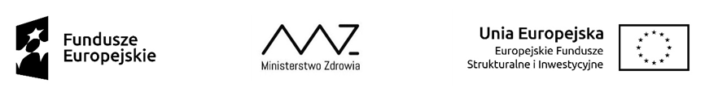
Zamówienie współfinansowane jest z Funduszu Spójności i Europejskiego Funduszu Społecznego

Warszawa, 22.05.2018 r.

OGŁOSZENIE O WYNIKU POSTĘPOWANIA
NR FGZ.270.2.2018.AB

Na podstawie art. 92 ust. 2 ustawy z dnia 29 stycznia 2004 r. Prawo zamówień publicznych (Dz. U. z 2017 r., poz. 1579 z późn. zm.) Ministerstwo Zdrowia zawiadamia, że w postępowaniu o udzielenie zamówienia publicznego, którego przedmiotem jest wykonanie usługi polegającej na realizacji prac związanych z weryfikacją wniosków o płatność zgodnie
z wymogami określonymi w załączniku nr 1 – Szczegółowym opisie przedmiotu zamówienia,
prowadzonego w trybie przetargu nieograniczonego Nr FGZ.270.2.2018.AB, jako najkorzystniejsze w rozumieniu art. 2 pkt 5 ustawy, wskazuje oferty złożone przez:
ofertę nr 2, złożoną przez Mirosławę Chęcińską, Al. KEN 11 m. 32, 02-797 Warszawa z ceną 600,00 zł brutto za weryfikację jednego wniosku;
ofertę nr 1, złożona przez Michała Gogół, ul. Terespolska 4 m. 262, 03-813 Warszawa z ceną 800,00 zł brutto za weryfikację jednego wniosku;
ofertę nr 4, złożona przez Aleksandrę Wnuk-Wojdat, Al. Rzeczpospolitej 24a/18, 02-972 Warszawa z ceną 1000,00 zł brutto za weryfikację jednego wniosku;
Poniżej przedstawiam zestawienie i ocena złożonych ofert:
Numer oferty | Firma (nazwa) lub nazwisko oraz  adres wykonawcy | Liczba punktów uzyskana w kryterium: cena | Liczba punktów w kryterium: test wiedzy | Łączna liczba punktów
1. | Michał Gogół  ul. Terespolska 4 m. 262  03-813 Warszawa | 38 | 37,50 | 75,50
2. | Mirosława Chęcińska  Al. KEN 11 m. 32  02-797 Warszawa | 50 | 30,00 | 80,00
3. | Monika Haładyj  ul. Jaśminowa 96  05-400 Otwock | X | X | X
4. | Aleksandra Wnuk-Wojdat  Al. Rzeczpospolitej 24a/18  02-972 Warszawa | 30 | 45,00 | 75,00

